SANTA'S IGLOOS ARCTIC CIRCLE – FINLANDIA
04 días / 03 Noches
DESDE US$ 1,999.00

INCLUYE:
- Traslado aeropuerto Rovaniemi – hotel – aeropuerto Rovaniemi.
- 03 noches de alojamiento en Premium Igloo (iglú de vidrio).
- Desayuno buffet.

PRECIOS POR PERSONA

FECHA |  | TARIFAS
IN | OUT | SIMPLE | DOBLE
07-01-2027 | 11-04-2027 | 3699 | 1999

HOTEL:
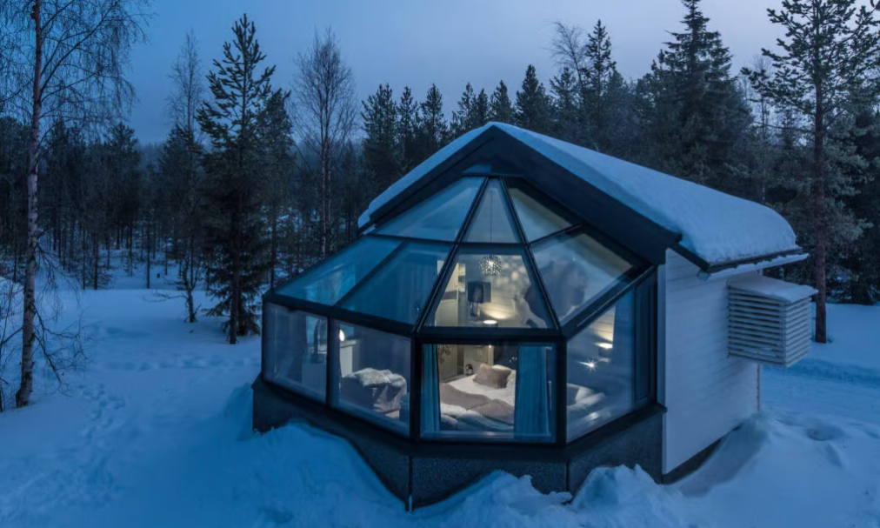

Ubicado en Santa Claus Village, en el Círculo Polar Ártico de Rovaniemi, Santa's Igloos Arctic Circle ofrece una experiencia única de alojamiento en iglús de vidrio, ideales para disfrutar de las auroras boreales y de los paisajes de Laponia desde la comodidad de la habitación.
El complejo se encuentra a pocos minutos a pie de las principales atracciones de Santa Claus Village, pero en una zona tranquila rodeada de naturaleza. Los iglús están orientados hacia el norte para favorecer la observación de las auroras boreales y cuentan con un sistema de alerta de auroras.
El aeropuerto de Rovaniemi se encuentra aproximadamente a 5 km, mientras que el centro de Rovaniemi y la estación de tren están a unos 10 km.

DATOS BÁSICOS:
- Ubicación: Joulumaankuja 8, Santa Claus Village, Rovaniemi, Finlandia.
- Ciudad: Rovaniemi.
- Región: Laponia, Finlandia.
- Idioma: finés y sueco; el inglés es ampliamente utilizado.
- Moneda: euro (€).
- Aeropuerto: Rovaniemi (RVN).
- Distancia al aeropuerto: aproximadamente 5 km.
- Temporada de auroras boreales: aproximadamente de principios de septiembre a mediados de abril.

PREMIUM IGLOO – BENEFICIOS:
- Área: 19,2 m².
- Ocupación: 2 personas + 1 cama adicional.
- 2 camas individuales separadas.
- Techo de vidrio calefaccionado.
- Aire acondicionado y calefacción por suelo radiante.
- Alerta de auroras boreales (Aurora Alarm).
- Tablet para comunicarse con recepción.
DESCRIPCIÓN: El Premium Igloo ofrece una experiencia única de alojamiento bajo un techo de vidrio calefaccionado, diseñado para disfrutar del cielo ártico y, en temporada, observar las auroras boreales desde la comodidad del alojamiento. Cuenta con dos camas individuales, baño privado con ducha, aire acondicionado, calefacción por suelo radiante y todas las comodidades necesarias para una estadía confortable en Laponia. Cada iglú dispone además de un sistema Aurora Alarm, que avisa a los huéspedes cuando las auroras boreales son visibles.

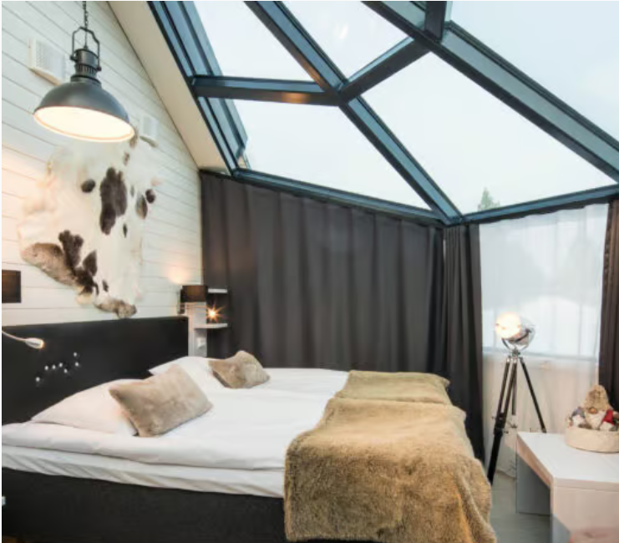

COMODIDADES:
- SERVICIOS
  - Recepción.
  - Servicio de limpieza diario.
  - Wi-Fi gratuito.
  - Estacionamiento gratuito.
  - Sistema de alerta de auroras boreales.
  - Conexión con recepción mediante tablet.

- EQUIPAMIENTO
  - Aire acondicionado.
  - Calefacción por suelo radiante.
  - Techo de vidrio calefaccionado.
  - TV, Minibar, Hervidor eléctrico.
  - Tablet, Batas.

- BAÑO
  - Baño privado.
  - Ducha.
  - Secador de cabello.
  - Toallas.

- RESTAURANTE & DESAYUNO
  - Desayuno: 08:00 a 10:00.
  - Restaurante Arctic Eye: cocina inspirada en los sabores de Laponia con un toque internacional.
  - Lobby bar.
El restaurante Arctic Eye se encuentra dentro del complejo y cuenta con grandes ventanales orientados hacia el norte, ideales para disfrutar del entorno ártico.

CONDICIONES:
- Tarifas dinámicas cotizadas al 09 setiembre 2026.
- Tarifas por persona en dólares americanos.
- Precios para pagos en efectivo o depósito en cuentas bancarias y/o cuenta recaudadora.
- Incentivo de $20 por pasajero y comisión del 10%.
- El alojamiento está sujeto a disponibilidad al momento de confirmar la reserva.
- Las categorías de iglú están sujetas a disponibilidad.
- Cotizaciones sujetas a disponibilidad y cambios al momento de la reserva.

